安徽桐城出土秦十九年上郡守逪戈考

劉釗
復旦大學出土文獻與古文字研究中心
江小角
安徽大學歷史系

1996年5月，安徽省桐城市孔城鎮崗頭村一村民在蓋房時，發現了一座戰國墓葬。經桐城市文物管理所專業人員發掘，清理出戰國有銘銅戈等文物數件。蒙桐城市文物管理所提供照片並指示為之考釋，故撰此小文，公佈此戈並向方家請教。
墓中所出戰國銅戈通長16、5釐米，欄高8釐米，戈援狹窄，中長胡三穿，有欄。內上下有刃，中有一圓形穿（見附圖一）。这是一件典型的秦国兵器。铜戈內上有刻款銘文三行共18字（摹本見附圖二）：

十九年上郡守逪造，高工師竈，丞造，工隸臣渠。

戈铭的十九年當為秦昭王十九年。據陳平先生研究，凡秦昭王末年以前的秦戈均有一共同形制特點——中長胡三穿。這一點十九年上郡守逪戈與其相合。“高”為高奴之省，下引【7】號戈中的“高” 字用法相同。據統計，戰國時秦兵器以上郡漆垣、高奴兩地所造最多。隸臣為秦漢時期刑徒專名，為服刑期一歲之刑徒名稱。這表明工匠的身份為刑徒。
據董珊先生研究，可以據形制、監造者名字系聯及年代確定為秦昭王世的上郡守戈共有如下一些：

- 六年上郡守閒之造高奴工帀蕃鬼薪工臣（內正）·陽城·襄□（內背）·□□（胡正）·博望（胡背）。
- 七年上郡守閒造漆垣工師嬰工鬼薪帶·高奴·平周·平周。
- 十二年上郡守壽造漆垣工師乘工更長·洛都·洛都·□□廣衍。
- 十三年上郡守壽造漆垣工師乘工更長。
- 十五年上郡守壽之造漆垣工師乘丞鬹冶工隸臣·中陽·西都。
- □□年上郡守□造漆垣工師乘工更長·定陽。
- 廿四年上郡守臧造高工師竃丞申工隸臣渠·上（陽文）·徒经
- 廿五年上郡守厝（？）造高奴工師竃丞申工鬼薪詘·上·武·郡庫·洛都。
- 廿五年上郡守周造高奴工帀竃丞申工隸臣□（內正面下層）·陽城（內正面上層加刻）·囟（？）…（內正面上層加刻）·上（內背面陽文鑄款）·□□·平周（內背）。
- 廿七年上守造漆工師豬丞恢工隸臣頹·□（邯？）丹。

本文公布的十九年上郡戈內上有一圓形穿，而上引【7】號戈在內上也有一不大的圓形穿，這一點兩者相同卻與眾不同。十九年戈“高奴”省为“高”，工师为“竈”，工匠為隸臣渠，這幾點也皆與上引【7】號戈相同。這充分說明了兩者年代的相近。這也證明將十九年戈定為昭王十九年是沒有問題的。这两件戈一出于安徽桐城，一出于安徽潛山，兩地相距不遠，很可能是一次軍事活動遺留下來的兵器。
十九年戈與上引【7】、【8】、【9】三戈的工師皆為“竈”，而這四件戈的紀年也正好距離最近，正說明互相可以系聯。
十九年戈记载的郡守逪与上引【8】號戈中的“厝（？）”很可能为同一个人。关于“逪”这个人，陈平先生认为就是见于《史记·秦本纪》中的秦国名将司马错。这是非常正确的。據《史記·秦本纪》，司馬錯歷仕秦惠王、秦武王、秦昭王三王。從秦昭王十六年至二十七年，司馬錯一直在與魏相鄰的上郡一帶任秦將，所以十九年戈加上上引【8】、【9】、【10】三戈，應分別是于秦昭王十九年、二十五年、二十七年司馬錯在上郡郡守任上時鑄造的兵器。
上引【8】號戈因“厝”字不是很清楚，還一時難以確定其郡守就是司馬錯。但從其工師為“竈”來看，顯然其年代與明確的司馬錯為郡守的戈應該很近。
上郡為秦之大郡，北防匈奴，東御六國，處于軍事前沿，所以鑄造兵器很多。擔任上郡郡守的人都是赫赫有名的大將。如據兵器銘文所示，像秦惠文王后元五年、六年曾任上郡守的樗里疾，秦昭王十二年、十五年曾任上郡守的向壽，秦昭王十九年、二十五年、二十七年曾任上郡守的司馬錯就是。
最后附帶說一下，本文介紹的秦昭王十九年戈與上引的戰國式秦戈，絕大多數都內上有刃。這種內上有刃的戈，其實應當是戟上的戈的部分，是與矛分離后的戟所余的戈。所以實際上這種戈應該稱為戟刃。仍舊稱為“戈”只是為了適應習慣。

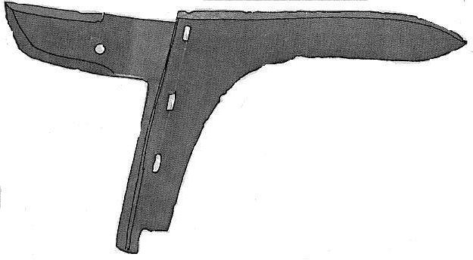

附圖一

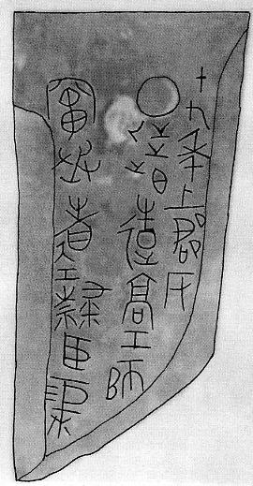

附圖二

陳平《試論戰國型秦兵的年代及有關問題》，載《燕秦文化研究—陳平學術文集》，北京燕山出版社2003年。
董珊《戰國題銘與工官制度》，北京大學博士學位論文，2002年。
河南省文物研究所：《河南登封縣八方村出土五件銅戈》，見《華夏考古》1991年3期30~31頁。
陶正剛：《山西屯留出土一件“平周”戈》，《文物》，1987年8期，61~62頁。
《集成》11404·1、2、3、4。
《武陵新見古兵三十六器集錄》36。
《集成》11405，近年内蒙古伊克昭盟新出，此前未見著錄
《集成》11363，傅大卣拓本。
李丁生：《潛山縣出土“二十四年上郡守臧”戈考》圖二（器形）、圖三（銘文拓本及摹本），《文物研究》總第12輯260~261頁，1999年12月。又見《安徽潛山公山崗戰國墓發掘報告》圖十九、圖版拾肆，6，《考古學報》2001年第1期。發掘報告結語把該戈年代定在昭王，跟李丁生先生的結論不同。
《集成》11406·1、2。
此字照片不清楚，這裡根據發表者的原隸定。
《華夏考古》1991年3期30~31頁。
《集成》11374。
見董珊《四十八年上郡假守鼂戈考》，載蕭春源《珍秦齋藏金—秦銅器篇》，澳門基金會2006年3月版。其指出的證據是：1、所見秦張義戈、商鞅戟以及珍秦齋藏十四年匽氏戈，都有自名“戟”，形制上都是內上有刃的類型；2、新鄭白廟范出土鄭韓兵器銘文中，內上有刃的，自名為“戟”；無刃的，自名為“戈”。

